

**EVALUACION CARDIOVASCULAR PRE-OPERATORIA**

**DATOS GENERALES**

Nombre: CAROLIN VALERIO SEXO: fem. Edad: 30 Anos Fecha: 1 /11/2021

Tipo de Cirugía: ABDOMINOPLASTIA / LIPO / BBL. Referido por: Dr. JAIRO ULERIO

**Síntomas Y evolución:** Asintomática Cardiovascular

**Antecedentes personales patológicos: NEGADO**

**Alergias: NEGADO**

*G3 A1 P0 C2 FUM: 6 DE OCTUBRE*

*Cirugías: 2 PARTOS/ 1 LEGRADOS*

*Transfusiones: NEGADO*

***Otros***

***Antecedentes******Familiares***

*Padre:* VIVO/ SPA *Madre: VIVA/ HTA Hermanos: Vivos/ spa*

**Hábitos tóxicos:**

*Tabaco: NO Alcohol: SOCIALMENTE Drogas: no CIGARRILLO ELECTRONICO: NO HOOKAH: NO*

**Antecedentes Medicamentosos**

**Examen físico:**

***Inspección****: actualmente paciente conciente , orientada en las tres esferas psiquicas, eupneica, hidratada, afebril.*

***Signos vitales:*** *BD TA. 110/70mmHg BI TA. 110/70mmHg FC: 70 L /m FR16 r/m*

**Cabeza:** Normocéfalo, no masas, ni cicatrices, no adenopatías.

**Cuello:** Cilíndrico, simétrico, pulsos carotideos bilaterales de buena amplitud y forma, no soplos, no masas.

**Corazón:** Ruidos cardiacos regulares, R1 y R2 de buen tono e intensidad, no R3, ni R4, no soplos

**Pulmón:** Buena expansibilidad en ambos campos pulmonares y sus tres caras; murmullo vesicular presente, no ruidos agregados.

**Abdomen:**  semigloboso, panículo adiposo, depresible, no dolor a la palpación, no visceromegalia, no masas, no soplos.

***Extremidades:*** *Simétricas, pulsos periféricos bilaterales de buena amplitud y forma, no edema.*

***Examen Neurológico:*** *Sin alteraciones.*

**PROCEDIMIENTOS**

**EKG** RITMO SINUSAL , RESTO DENTRO DE LIMITES NORMALES

**Rx Tórax PA :**  DENTRO DE LIMITES

**ECOCARDIOGRAMA: NO SOLICITADO**

**ANALÍTICAS: PENDIENTE**

**DIAGNÓSTICOS:** CORAZON SANO

***RIESGO CARDIOVASCULAR ASOCIADO A PROCEDIMIENTO QUIRÚRGICO:*** *Bajo*

***RIESGO DE TEV SEGÚN ESCALA DE CAPRINI:*** *Bajo 2 Pts.*

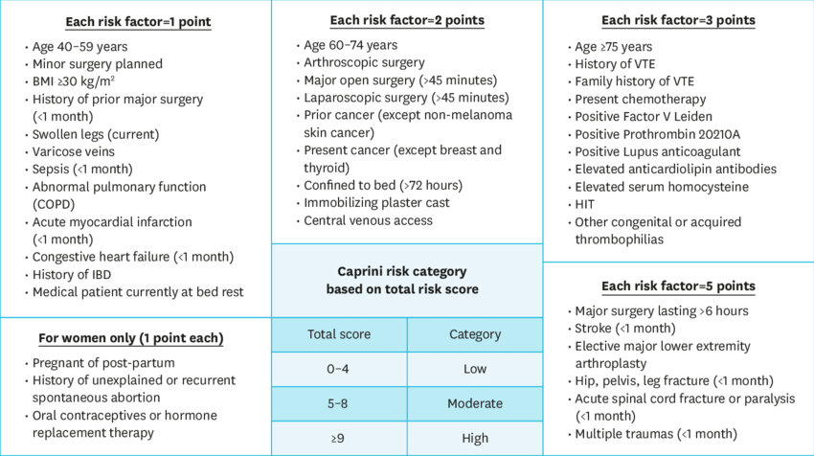

***RIESGO CARDIOVASCULAR DEL PACIENTE SEGÚN ÍNDICE DE LEE:***  *Bajo*

***CONCLUSIONES:*** contraindicamos procedimiento quirúrgico desde el punto de vista cardiovascular***.***

**RECOMENDACIONES:**

1. CORTO TIEMPO QUIRURGICO Y ANESTESICO
2. MEDIAS DE COMPRESIÓN ELÁSTICA.
3. HBPM SC 40 UDS INICIAR EN LAS PRIMERAS 6 HRS POST OP DURANTE 5-7 DIAS
4. INSPIROMETRIA INCENTIVA
5. VIGILAR HIDRATACION Y DURESIS
6. SEGUIR RECOMENDACIONES DE NEUMOLOGIA/ YA EVALUADA
7. DEAMBULAR PRECOZMENTE BAJO SUPERVISIÓN.
8. SIGNOS VITALES C/6 HRS EN POST OP.
9. SEGUIR ORDENES DE OTROS DEPARTAMENTOS.
10. AVISAR ANTE EVENTUALIDAD

*Dra. Yovanka Abreu Feliz*

Cardiologa- Ecocardiografista